2020年6月12日
お知らせ
楽天損害保険株式会社

楽天損保、サイクルアシスト（傷害総合保険）の契約件数が
10万件を突破

楽天損害保険株式会社（本社：東京都新宿区、代表取締役社長：多田 健太郎、以下「楽天損保」）は、2020年5月に自転車ユーザー向け傷害総合保険「サイクルアシスト（傷害総合保険）」の契約件数が10万件を突破したことをお知らせします。

日常生活において身近な自転車ですが、自転車の安全で適正な利用を社会全体で促進することを目的として、自転車損害賠償保険への加入を義務化する自治体が増えています。2019年10月から神奈川県で、2020年4月から東京都で義務化され、現在では12の都府県と3市の計15自治体が義務化する条例を設けています（注1）。このような背景から、自転車保険への加入率が向上し、楽天損保の「サイクルアシスト（傷害総合保険）」は2018年10月の販売開始以降、順調に契約件数を増やし、2019年9月には5万件を突破し、発売から1年7カ月の2020年5月に10万件の大台に達しました。
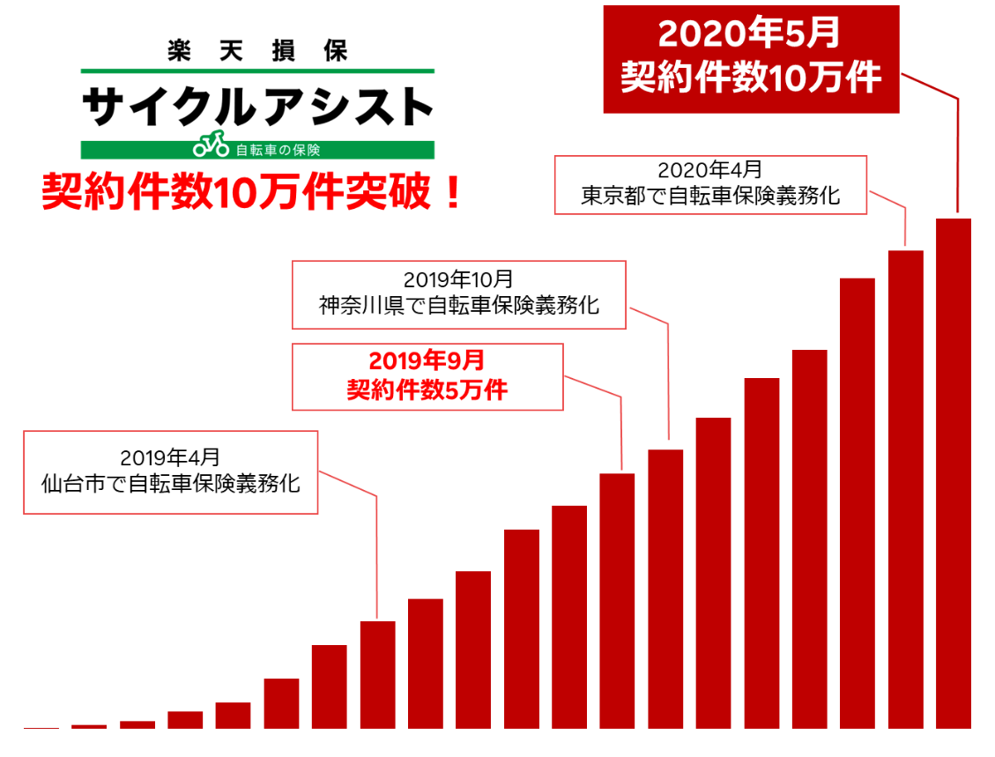

今後は、国土交通省の推進する「GOOD CYCLE JAPAN」のもと自転車通勤の拡大が見込まれています。本年4月には国都交通省から自転車通勤を推進する企業・団体の認証制度「『自転車通勤推進企業』宣言プロジェクト」の創設も発表されました。また、自転車通勤は“3密”となる電車やバス等の交通機関の利用を避けられる新型コロナ感染予防策としても注目されており、自転車利用の拡大と同時に自転車事故に備える自転車保険の重要性も高まってまいります。

「サイクルアシスト（傷害総合保険）」は、株式会社oricon MEが発表した2019年、2020年 オリコン顧客満足度®ランキング 自転車保険において、全項目（加入・更新手続き、商品内容の充実度、保険料）で高い評価を受け、第1位を受賞しました。ご契約手続きは、インターネットでのお申込みにより、キャッシュレス、ペーパーレスで行うことができ、保険料支払額の1％分の楽天ポイントが付与されます（注2）。また、保険料のお支払い方法はクレジットカードか楽天ポイントをお選びいただけます。

今後も、楽天損保はお客様のニーズに合わせた商品やサービスを拡充することで、お客様サービスの質の向上に努め、お客様が安心して日々の暮らしを送ることができるよう、人々と社会をエンパワーメントしてまいります。

【楽天損保サイクルアシスト】
https://www.rakuten-sonpo.co.jp/family/tabid/997/Default.aspx

(注1)※2020年4月1日時点 楽天損保調べ
(注2)※ポイント付与には一定の条件がございます。ポイントプログラムの詳細は当社ホームページをご確認ください。
※保険加入に伴うポイントの付与は、楽天エコシステムによる募集経費の削減効果等を楽天会員さまに還元する制度です。
※楽天グループのポイントキャンペーン（SPU等）とは異なるプログラムです。

以 上

【お問い合わせ先】
楽天損害保険株式会社 総合企画部 広報課
TEL: 03-6748-6910 https://www.rakuten-sonpo.co.jp/

